.
Anwenderbericht
Drivabolagen kommissioniert blitzschnell mit barcode-navi
Haarbürsten, Kinderspielzeug, Luftballons: das Sortiment in Kaufhäusern wäre ohne Drivabolagen deutlich übersichtlicher. Damit der schwedische Großhändler Waren flexibel nach Bedarf liefern kann, navigiert eine App von Sydesoft die Kommissionierer durch das Zentrallager.
Trifft eine Bedarfsanforderung ein, muss es schnell gehen. Ein perfekt getaktetes Lagermanagement ist unbedingt notwendig. Mit der fortschreitenden Expansion war für ein gleichbleibendes Level im Lieferservice ein Upgrade des Logistiksystems dringend fällig. Überzeugt hat eine Kombination aus Barcode-Scanner, Tablet und Logistik-App von zwei deutschen Auto-ID Unternehmen. Sie navigiert wie beim Auto kommissionierende Mitarbeiter durch das Lager. So können sie alle Bestellungen blitzschnell zusammenstellen.
„Zuerst wollten wir Tablets mit integriertem Scanner,“ erinnert sich Walter Seibel, Geschäftsführer der Sydesoft GmbH aus Melle bei Osnabrück. „Allerdings erwiesen sich diese Geräte durch die Bank als zu teuer und vor allem nicht robust genug für den Einsatz im Lager. Zudem hatten die meisten zu wenig Lesereichweite.“ Als Komplettanbieter für Auto-ID hat für die Drivabolagen-Lösung Geräte von Panmobil/Feig Electronic gewählt. Sie waren leistungsfähiger und über Schnittstellen leicht integrierbar.
Kurze Wege und schnelle Entnahme
Mit den Geräten von Panmobil hat Sydesoft ein System für Drivabolagen entwickelt, das heute die Entnahme von Waren schnell und fehlerfrei steuert. Herzstück ist die Android-App „Mobile Stock“. Sie steuert die 15 Barcode-Scanner aus der Reihe „powerlineECCO+“ mit der gleichen Anzahl an Tablets. Die Logistik-App für Android speist ihre Daten per WLAN über eine SQL-Datenbank-Schnittstelle direkt in das ERP-System von Drivabolagen ein. Im Gegenzug hat sie darüber auch jederzeit Zugriff auf den gesamten Warenbestand.
Trifft eine Bestellung ein generiert die App automatisch eine Liste aus den Dingen, die der Mitarbeiter für den Versand zusammenstellen muss und zeigt gleichzeitig den optimalsten und schnellsten Weg zu den Waren im Lager an. Die Liste mit Wegbeschreibung dirigiert den Mitarbeiter durch die Regale. Ohne Umwege kann er zügig alle angegebenen Artikel picken.
Das Tablet zeigt, wo die Artikel liegen. Bei Ankunft am Lagerplatz erfasst der Mitarbeiter den Barcode des einzupackenden Artikels mit dem Scanner. Über die große Taste in der Mitte bestätigt er die herausgenommene Menge. Scanner und Tablet kommunizieren über Bluetooth. Beim Scannen des Barcodes meldet die App sofort, ob der richtige oder falsche Artikel entnommen wurde. Im Anschluss an den Pickvorgang synchronisiert das Tablet alle Informationen mit dem ERP-System. So braucht der Mitarbeiter die entnommenen Produkte nur in der Versandkiste verstauen.
Inventur leicht gemacht
Das „Barcode-Navi“ von Sydesoft vereinfacht nicht nur den Pickvorgang, sondern auch die Inventur. Nach dem Zählen scannt der Mitarbeiter den Artikel, die Logistik-App inventarisiert alle Artikel im Lager und speichert die Daten im ERP-System. Muss ein Artikel umgelagert werden, scannt der Mitarbeiter zuerst den Artikel. Im Anschluss scannt er das Lager, von dem der Artikel kommt und den Zielort, an dem der Artikel liegen soll. Ist ein Lagerplatz leer, kann der Mitarbeiter über seinen Scanner direkt abfragen, ob der Artikel noch an anderen Plätzen im Lager vorrätig ist.
Die Lösung der zwei deutschen AutoID-Experten hat die Produktivität des Großhändlers deutlich gesteigert. Drivabolagen konnte seine gewohnten schnellen Lieferzeiten nicht nur halten, sondern sogar noch verbessern, trotz Expansion. Das hat überzeugt. Das Barcode-Navi soll in den anderen schwedischen Lagern des Großhändlers eingeführt werden. Pontus Plantman, Geschäftsführer von Drivabolagen freut sich: „Sydesoft als Prozessentwickler und Panmobil/Feig Electronic mit den robusten Barcode-Scannern sind eine ideale Kombi. Zudem versteht Sydesoft unsere Abläufe und ist dadurch ein idealer Sparring-Partner für die Weiterentwicklung unserer Prozesse.“
Ende / 556 Wörter oder ca. 4.060 Zeichen inklusive Leerzeichen.

Bildmaterial
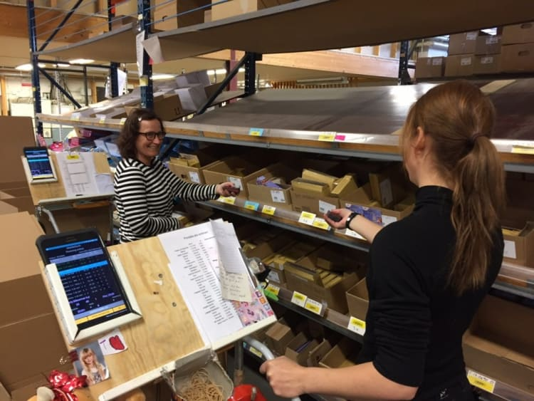 | 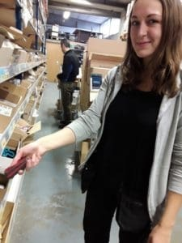
Zwei Mitarbeiterinnen mit Tablet am Regal. | Drivabolagen Mitarbeiterin scannt Artikel am Regal.
Abdruck honorarfrei. Quellenangabe für Text und Bild Sydesoft.

Pressekontakt
Walter Seibel
Geschäftsführer
Sydesoft GmbH
Haferstr. 20
49324 Melle
Telefon: +49 (0) 5422 96 399 25
E-Mail: info@sydesoft.de
https://sydesoft.de/

